

22 марта – Всемирный день водных ресурсов
С 1993 года во многих странах мира по инициативе Международной ассоциации водоснабжения и ЮНЕСКО 22 марта отмечается Всемирный День Воды (резолюция № A/RES/47/193 Проведение Всемирного дня водных ресурсов). Чтобы отразить всю многогранность водных ресурсов каждый год день воды проводится на новую тему. Организацией мероприятий в рамках Дня занимается механизм «ООН — водные ресурсы» — межучрежденческий механизм, созданный для решения проблем в области водопользования, — а также государства-члены и партнерские агентства. [https://www.un.org/ru/observances/water-day]
Тема дня в 2021 году: «Признавая ценность воды».
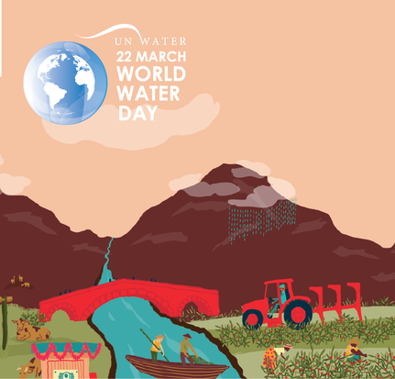
То, как мы ценим нашу воду, определяет наше к ней отношение, как мы распоряжаемся доступными ресурсами и распределяем их среди населения. Ценность воды намного выше, чем ее цена. Значение воды просто неоценимо для повседневной жизни, культуры, здравоохранения, образования, экономики и поддержания окружающей среды. Забыв хотя бы об одном из этих компонентов, мы рискуем неразумно распорядится этим бесценным конечным ресурсом.
Признавая ценность воды: 5 взглядов
- Ценность источников воды — природные водные ресурсы и экосистемы
Вся вода содержится в экосистемах. И вся, которую мы потребляем для своих нужд, рано или поздно возвращается обратно в окружающую среду, вместе со всеми загрязнениями. Круговорот воды — одна из важнейших «экосистемных услуг», и нашей важнейшей задачей должно стать обеспечение чистоты водных ресурсов и устойчивости к природным бедствиям, таким, как засухи или потопы.
- Ценность водной инфраструктуры — хранение, очистка, водоснабжение
Водная инфраструктура обеспечивает распределение и доставку воды туда, где она необходима. Кроме того, с ее помощью вода очищается и безопасно возвращается в природу после использования. Когда состояние системы неудовлетворительно, это одинаково угрожает социально-экономическому развитию и окружающей среде.
- Ценность водоснабжения — питьевая вода, санитария и прочее
Роль воды в домашнем хозяйстве, школах, на рабочих местах и в системе здравоохранения критическая. Водоснабжение, санитария и гигиена необходимы для укрепления здоровья населения, что особенно важно в период пандемии. Эти услуги также обычно финансируются из бюджета, однако такое финансирование обычно помогает поддерживать качественное водоснабжение там, где оно уже есть, вместо улучшения положения в районах с неразвитой инфраструктурой или низким уровнем дохода.
- Ценность воды для производства, общественной жизни — сельское хозяйство, энергетика, промышленность, бизнес и трудоустройство
Сельское хозяйство требует больше всего воды и вносит самый весомый вклад в деградацию экосистем. Несмотря на то, что вода жизненно важна для продовольственной безопасности, ее ценность обычно рассматривается только через отношение использованных ее объемов и полученной материальной выгоды. Множество других аспектов — улучшение питания, получение дохода, обеспечение устойчивости к климатическим изменениям и уменьшение миграции — также не учитываются в стоимости воды.
- Ценность социально-культурных аспектов воды — рекреационные, культурные и духовные факторы
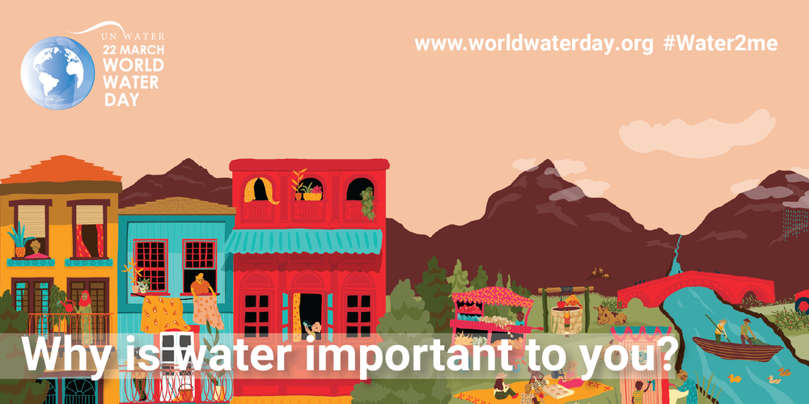
Вода может объединять нас через творческие, религиозные и общественные переживания. Водные пейзажи могут приносить нам спокойствие и удовлетворение. Вода — очень важная часть любой культуры, и ее ценность в этом аспекте очень сложно подсчитать. Как правило, воду рассматривают только как производственный ресурс или источник дохода, не обращая никакого внимания на ее социально-культурную или экологическую ценность.

Следуя объявленной теме, кампания 2021 года началась с глобального открытого обсуждения в социальных медиа того значения, которое имеет вода для каждого из нас в различных аспектах жизни.
Цель этого обсуждения — получить разностороннюю картину того, как люди ценят воду по всему миру и в разных контекстах, чтобы сохранить этот бесценный ресурс для каждого. Основной мотив кампании — вдохновить людей поделиться их личными историями, мыслями и переживаниями, связанными с важностью воды:
- Вода необходима всем, но в жизни каждого она играет свою особую роль.
- Какое значение имеет вода для вашей повседневной жизни, окружения, культурных традиций и окружающей среды?
- Для жилья, школ и рабочих мест вода значит здоровье, гигиену, достойную жизнь и эффективную работу и обучение.
- Для культурных и религиозных центров вода символизирует единение со всем миром, с обществом и самим собой.
- В природе вода может символизировать мир и гармонию.
В наши дни водные ресурсы подвергаются постоянной угрозе из-за роста населения, увеличения потребностей сельского хозяйства и промышленности, последствий изменения климата. Уделив должное внимание всему многообразию ролей, которые вода играет в нашей жизни, мы сможем справедливо оценить ее значение и принять разумные меры по защите самого ценного нашего ресурса — чистой воды.
Факты и цифры
- 2,1 миллиарда людей живут без доступа к безопасной воде в домашних условиях.
- В 1/4 начальных школ по всему миру отсутствует система питьевого водоснабжения и учащиеся потребляют воду из незащищенных источников или не имеют возможности утолить жажду.
- Более 700 детей в возрасте младше 5 лет ежедневно погибают от диареи, которая связана с потреблением небезопасной воды и плохими санитарными условиями.
- 80 % людей в мире, использующих воду из небезопасных или незащищенных источников, проживают в сельской местности.
- Около 4 миллиардов людей — примерно 2/3 мирового населения — испытывают сильный дефицит воды в течение как минимум 1 месяца в году.
- К 2030 году 700 миллионов людей по всему миру могут подвергнуться перемещениям в силу острого дефицита воды.
- Как правило, более состоятельные люди получают услуги, связанные с водоснабжением, санитарией и гигиеной, (часто) по низкой стоимости, в то время как бедное население платит гораздо более высокую цену за услуги такого же или более низкого качества.
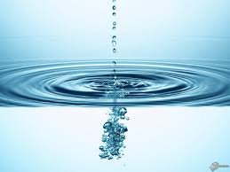
В Республике Беларусь придается большое значение вопросам сохранения и рационального использования водных ресурсов, обеспечению населения качественной и безопасной питьевой водой, как в национальном, так и международном контексте. Наша страна подписала ряд международных соглашений о сотрудничестве по данным вопросам. С 2009 года Республика Беларусь стала полноправной Стороной Протокола по проблемам воды и здоровья к Конвенции по охране и использованию трансграничных водотоков и международных озер 1992 года.
В преддверии данного дня лабораторией технологий анализа рисков здоровью Республиканского унитарного предприятия «Научно-практический центр гигиены»:
- будут проводиться консультации населения и юридических лиц по проблемным вопросам качества и безопасности питьевой воды по телефону 252-13-86.
В Центре проводятся исследования питьевых и минеральных вод на соответствие требованиям национальных документов, техрегламентов Таможенного союза, и даже Евродиректив, исследования материалов, реагентов, оборудования, используемых для водоочистки и водоподготовки с целью подтверждения их безопасности и эффективности водоочистки.
Мы Вас ждем!
ИНТЕРЕСНЫЕ ФАКТЫ о воде:
Изменение климата влечет за собой перераспределение поверхностных пресных вод. Все эти проблемы нуждаются в незамедлительном решении, и День воды – естественный повод заставить мировую общественность обратить на них внимание. Решением этих и подобных проблем может стать, по мнению международных природоохранных организаций, должен стать глобальное изменение управления водными ресурсами.
Если в ближайшие годы не придать вопросу питьевой воды главенствующий статус, то через десятилетие уже миллиарды людей столкнутся с ухудшением условий жизни. И эта проблема непременно коснется и нас с вами.
В 2015 г. прошел Саммит ООН по устойчивому развитию в штаб-квартире ООН, Нью-Йорк на тему: «Преобразование нашего мира: повестка дня в области устойчивого развития на период до 2030 года», посвященному переходу от Целей тысячелетия в области развития (ЦТР) до Целей устойчивого развития (ЦУР). Повестка состояла из Декларации, 17 Целей в области устойчивого развития и 169 задач.
6-ая цель повестки: «Обеспечение наличия и рациональное использование водных ресурсов и санитарии для всех»:
- К 2030 г. обеспечить всеобщий и равноправный доступ к безопасной и недорогой питьевой воде для всех;
- К 2030 г. обеспечить всеобщий и равноправный доступ к надлежащим санитарно-гигиеническим средствам и положить конец открытой дефекации, уделяя особое внимание потребностям женщин и девочек и лиц, находящихся в уязвимом положении;
- К 2030 г. повысить качество воды посредством уменьшения загрязнения, ликвидации сброса отходов и сведения к минимуму выбросов опасных химических веществ и материалов, сокращения вдвое доли неочищенных сточных вод и значительного увеличения масштабов рециркуляции и безопасного повторного использования сточных вод во всем Мире;
- К 2030 г. существенно повысить эффективность водопользования во всех секторах и обеспечить устойчивый забор и подачу пресной воды для решения проблемы нехватки воды и значительного сокращения числа людей, страдающих от нехватки воды;
- К 2030 г. обеспечить комплексное управление водными ресурсами на всех уровнях, в том числе при необходимости на основе трансграничного сотрудничества;
- К 2020 г. обеспечить охрану и восстановление связанных с водой экосистем, в том числе гор, лесов, водно-болотных угодий, рек, водоносных слоев и озер;
- К 2030 г. расширить международное сотрудничество и поддержку в деле укрепления потенциала развивающихся стран в осуществлении деятельности и программ в области водоснабжения и санитарии, включая сбор поверхностного стока, опреснение воды, повышение эффективности водопользования, очистку сточных вод и применение технологий рециркуляции и повторного использования;
- Поддерживать и укреплять участие местных общин в улучшении водного хозяйства и санитарии.

Дроздова Е.В.
Занкевич В.А.

